BÁO CÁO BÀI TẬP LẬP TRÌNH HƯỚNG ĐỐI TƯỢNG
Nhóm dự án và nhân sự

Mã sinh viên | 202418942
Họ tên | Đinh Thế Minh
Ngôn ngữ cài đặt | C++
File mã nguồn | main.cpp
Link GitHub | https://github.com/minhlol/minh2506-OOP-assignments

A. Phân tích và thiết kế

A1. Các lớp của mô hình

1. Lớp Employee
Mục | Nội dung
Trách nhiệm | Biểu diễn một nhân sự tồn tại độc lập với dự án. Giữ dữ liệu định danh, kiểm tra bất biến của dữ liệu đó và cung cấp giao diện đa hình mà ProjectTeam sử dụng.
Thuộc tính | id : string (mã nhân sự),  fullName : string (họ tên),  baseSalary : double (lương cơ bản).  Cả ba đều là private.
Constructor | Employee() dùng giá trị mặc định UNKNOWN / Unnamed employee / 0.  Employee(id, fullName) gọi constructor ba tham số với lương bằng 0.  Employee(id, fullName, baseSalary) khởi tạo đầy đủ rồi kiểm tra bất biến.
Phương thức | increaseSalary(amount) và increaseSalary(value, byPercentage) là hai phiên bản nạp chồng.  calculateMonthlyCost() và displayInfo() là virtual, mặc định chỉ dùng lương cơ bản.  Các getter getId(), getFullName(), getBaseSalary().  Hàm hủy virtual in thông báo để quan sát vòng đời.
Quan hệ | Là lớp cơ sở của SoftwareEngineer (quan hệ kế thừa). Được ProjectTeam tham chiếu tới bằng con trỏ (quan hệ kết tập).

2. Lớp SoftwareEngineer
Mục | Nội dung
Trách nhiệm | Biểu diễn kỹ sư phần mềm, là một nhân sự có thêm ngôn ngữ lập trình chính và phụ cấp kỹ thuật.
Thuộc tính | primaryLanguage : string (ngôn ngữ chính),  technicalAllowance : double (phụ cấp kỹ thuật),  kế thừa ba thuộc tính của Employee.
Constructor | SoftwareEngineer(id, fullName, primaryLanguage) với lương và phụ cấp bằng 0.  SoftwareEngineer(id, fullName, baseSalary, primaryLanguage, technicalAllowance) khởi tạo đầy đủ.
Phương thức | Ghi đè calculateMonthlyCost() trả về lương cơ bản cộng phụ cấp.  Ghi đè displayInfo() để in thêm ngôn ngữ và phụ cấp.  Getter getPrimaryLanguage(), getTechnicalAllowance(). Hàm hủy in thông báo.
Quan hệ | Kế thừa công khai Employee (quan hệ is-a).

3. Lớp ProjectTeam
Mục | Nội dung
Trách nhiệm | Quản lý một nhóm dự án gồm mã dự án, tên dự án, danh sách thành viên và trưởng nhóm.
Thuộc tính | projectCode : string,  projectName : string,  leader : Employee* (có thể là nullptr),  members : vector<Employee*>.  Các con trỏ là liên kết không sở hữu.
Constructor | ProjectTeam(projectCode, projectName) tạo nhóm chưa có trưởng nhóm.  ProjectTeam(projectCode, projectName, leader) đặt trưởng nhóm và đưa trưởng nhóm vào danh sách thành viên.
Phương thức | Hai phiên bản nạp chồng addMember(employee) và addMember(employee, makeLeader).  removeMember(employeeId), changeLeader(employee), contains(employeeId).  calculateTotalMonthlyCost() gọi calculateMonthlyCost() qua con trỏ Employee nên có tính đa hình.  displayTeam(), các getter và size().
Quan hệ | Kết tập (aggregation) không sở hữu tới Employee: trưởng nhóm 0..1 và danh sách thành viên 0..*. Một nhân sự có thể thuộc nhiều nhóm cùng lúc.

A2. Bất biến của mô hình và nơi kiểm tra
# | Bất biến | Nơi kiểm tra trong mã nguồn
1 | Mã nhân sự không rỗng | Employee::requireNonEmpty trong cả ba constructor
2 | Họ tên không rỗng | Employee::requireNonEmpty trong constructor ba tham số
3 | Lương cơ bản không âm và hữu hạn | requireNonNegative khi khởi tạo, setBaseSalaryChecked khi tăng lương
4 | Ngôn ngữ chính không rỗng, phụ cấp không âm | Constructor năm tham số của SoftwareEngineer
5 | Mã dự án và tên dự án không rỗng | ProjectTeam::requireNonEmpty trong cả hai constructor
6 | Không có hai thành viên cùng mã trong một nhóm | addMember kiểm tra contains(id) và từ chối, không thêm trùng
7 | Một nhân sự không xuất hiện hai lần trong cùng nhóm | Cùng bất biến 6: danh sách chỉ nhận mỗi mã một lần
8 | Trưởng nhóm phải thuộc danh sách thành viên | Constructor có trưởng nhóm, changeLeader, và removeMember từ chối xóa trưởng nhóm

A3. Sơ đồ lớp
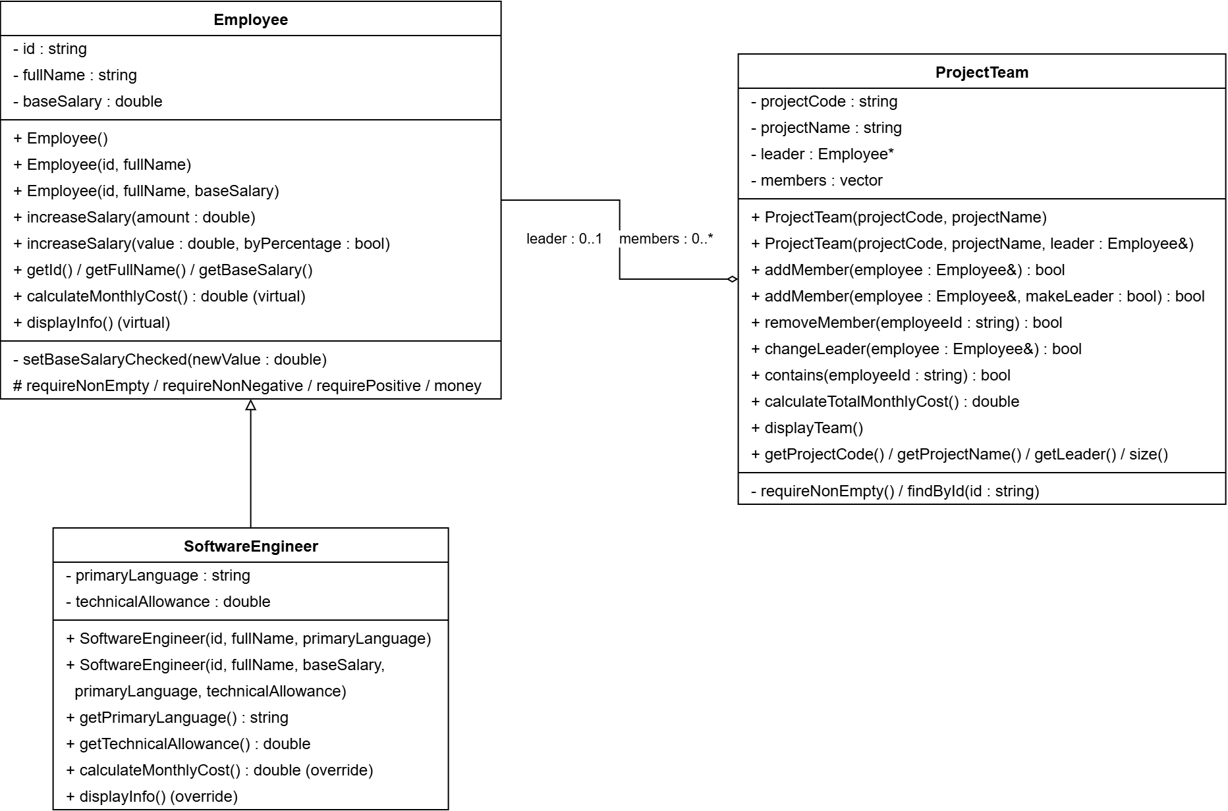
Hình 1. Sơ đồ lớp của mô hình.

- SoftwareEngineer kế thừa Employee (tam giác rỗng trỏ về lớp cơ sở).
- ProjectTeam kết tập Employee (hình thoi rỗng nằm ở phía ProjectTeam), với trưởng nhóm 0..1 và danh sách thành viên 0..*. Đây là liên kết không sở hữu: nhóm giữ con trỏ nhưng không xóa đối tượng nhân sự.
- Trong mã nguồn, tên thuộc tính có thêm dấu gạch dưới ở cuối (id_, fullName_, baseSalary_, ...) để thể hiện thuộc tính private.

B. Cài đặt
- File mã nguồn: Toàn bộ chương trình nằm trong một file main.cpp, gồm ba lớp của mô hình và một hàm main dùng để kiểm thử.
- Biên dịch: g++ -std=c++11 main.cpp -o lab0304, chạy bằng lệnh ./lab0304 (hoặc lab0304.exe trên Windows).
- Kiểm tra: Biên dịch sạch với -Wall -Wextra ở cả chuẩn C++11 và C++17, không có cảnh báo.
Các kỹ thuật hướng đối tượng đã dùng:
- Đóng gói: Thuộc tính private, dữ liệu chỉ thay đổi qua phương thức, mọi ràng buộc được kiểm tra trong constructor và trong các setter nội bộ.
- Kế thừa: SoftwareEngineer : public Employee, có thể dùng đối tượng SoftwareEngineer ở mọi chỗ cần Employee.
- Đa hình: calculateMonthlyCost() và displayInfo() là virtual, SoftwareEngineer ghi đè bằng override; ProjectTeam gọi hai phương thức này qua con trỏ Employee* nên hành vi được chọn ở thời điểm chạy.
- Hủy tử ảo: Hàm hủy của Employee là virtual, nên khi hủy một đối tượng qua con trỏ Employee thì hàm hủy của lớp con vẫn được gọi.
- Kết tập không sở hữu: ProjectTeam giữ con trỏ thô tới nhân sự và không xóa chúng trong hàm hủy, vì nhân sự thuộc về nơi tạo ra nó.
- Nạp chồng: Ba constructor của Employee, hai constructor của SoftwareEngineer và ProjectTeam, hai phiên bản increaseSalary() và hai phiên bản addMember().
- Ngoại lệ: Dữ liệu không hợp lệ bị từ chối bằng std::invalid_argument, tràn số bằng std::overflow_error; chương trình kiểm thử kiểm tra đúng các ngoại lệ này.

C. Kiểm thử
Chương trình kiểm thử bám theo 15 kịch bản của đề bài, sau đó kiểm tra thêm các ràng buộc và bất biến. Mỗi kiểm tra in ra một dòng [PASS] hoặc [FAIL], cuối chương trình in tổng kết.

C1. Đối chiếu 15 kịch bản của đề bài
Kịch bản | Nơi kiểm chứng trong chương trình
1. Tạo hai Employee bằng hai constructor khác nhau | Kiểm tra "2-arg constructor: baseSalary defaults to 0" và "3-arg constructor: baseSalary stored"
2. Tạo hai SoftwareEngineer bằng hai constructor khác nhau | Kiểm tra "S001 cost = 0 + 0" và "S002 cost = base + allowance"
3. Tăng lương bằng một số tiền cố định | Kiểm tra "E001 base = 2,000,000"
4. Tăng lương theo phần trăm | Kiểm tra "E002 base = 15,000,000 * 1.10" và "increaseSalary(v,false) is a fixed amount"
5. Tạo nhóm dự án không có trưởng nhóm | Kiểm tra "no leader" và "empty"
6. Thêm nhân sự bằng addMember(employee) | Kiểm tra "add E001"
7. Thêm kỹ sư bằng addMember(employee, true) để đặt làm trưởng nhóm | Kiểm tra "add S002 as leader", "leader is S002", "add E002", "add S001"
8. Thử thêm lại một thành viên đã tồn tại | Kiểm tra "re-add E001 rejected", "re-add with makeLeader refused too", "different object with existing id rejected", "size unchanged (4)", "refused calls leave the leader untouched"
9. Hiển thị danh sách bằng lời gọi đa hình | In ra bằng t1.displayTeam(): dòng "Project P01 - Alpha", danh sách 4 thành viên có dấu * ở trưởng nhóm và tổng chi phí 54,000,000.00
10. Tính tổng chi phí nhân sự hằng tháng | Kiểm tra "total = 54,000,000"
11. Thử xóa trưởng nhóm hiện tại, kiểm tra bị từ chối | Kiểm tra "remove leader rejected", "S002 still a member", "leader unchanged"
12. Đổi trưởng nhóm rồi xóa người từng là trưởng nhóm | Kiểm tra "leader -> S001 (member promoted by changeLeader)", "leader is S001", "remove S002", "S002 gone from team", "second removal returns false", "size = 3"
13. Tạo nhóm thứ hai và thêm một nhân sự đã có ở nhóm thứ nhất | Kiểm tra "E001 added to second team", "E001 is a member of both teams at the same time", "t2 cost counts only its own member"
14. Hủy nhóm thứ hai bằng cách kết thúc một khối lệnh cục bộ | Dòng "[~ProjectTeam] P02 destroyed (1 links released)" xuất hiện khi hết khối lệnh cục bộ, tức hàm hủy của nhóm thứ hai được gọi
15. Chứng minh nhân sự vẫn tồn tại sau khi nhóm bị hủy | Kiểm tra "t1 still holds E001 after t2 was destroyed" và "E001 untouched by the destruction of t2"
Bổ sung: các ràng buộc và bất biến | Các kiểm tra "empty id rejected", "empty name rejected", "negative salary rejected", "NaN salary rejected", "increase by 0 rejected", "empty language rejected", "cannot remove sole leader", "changeLeader with id clash rejected", ...

C2. Ảnh màn hình chạy chương trình
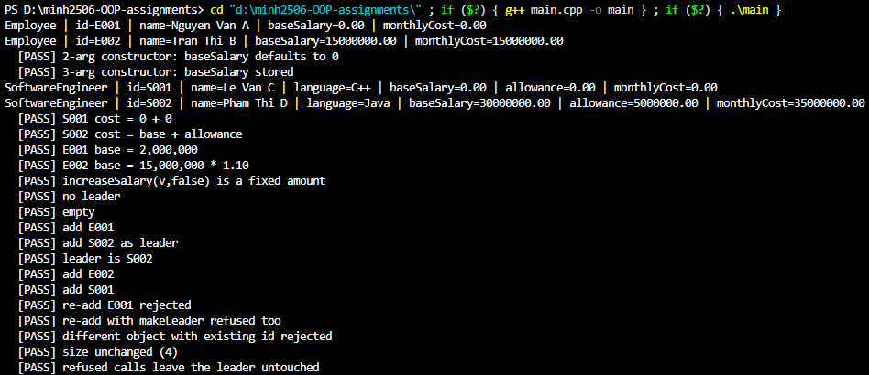
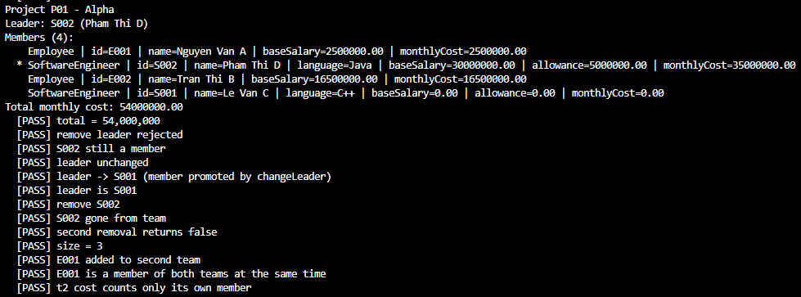
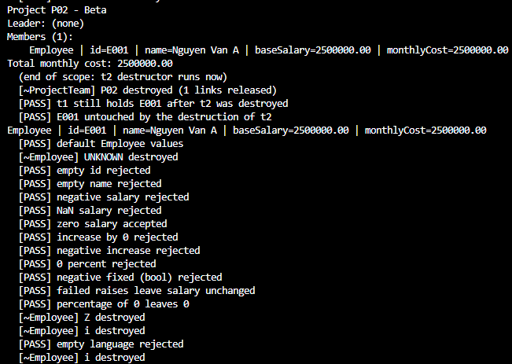
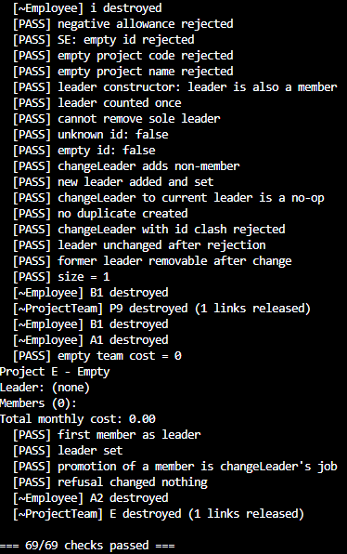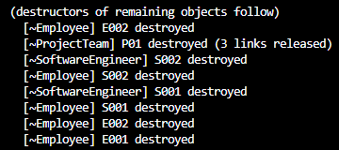

C3. Kết quả in ra của chương trình
Kết quả đầy đủ của lần chạy kiểm thử (69 trên 69 kiểm tra đạt):
Employee | id=E001 | name=Nguyen Van A | baseSalary=0.00 | monthlyCost=0.00
Employee | id=E002 | name=Tran Thi B | baseSalary=15000000.00 | monthlyCost=15000000.00
[PASS] 2-arg constructor: baseSalary defaults to 0
[PASS] 3-arg constructor: baseSalary stored
SoftwareEngineer | id=S001 | name=Le Van C | language=C++ | baseSalary=0.00 | allowance=0.00 | monthlyCost=0.00
SoftwareEngineer | id=S002 | name=Pham Thi D | language=Java | baseSalary=30000000.00 | allowance=5000000.00 | monthlyCost=35000000.00
[PASS] S001 cost = 0 + 0
[PASS] S002 cost = base + allowance
[PASS] E001 base = 2,000,000
[PASS] E002 base = 15,000,000 * 1.10
[PASS] increaseSalary(v,false) is a fixed amount
[PASS] no leader
[PASS] empty
[PASS] add E001
[PASS] add S002 as leader
[PASS] leader is S002
[PASS] add E002
[PASS] add S001
[PASS] re-add E001 rejected
[PASS] re-add with makeLeader refused too
[PASS] different object with existing id rejected
[PASS] size unchanged (4)
[PASS] refused calls leave the leader untouched
Project P01 - Alpha
Leader: S002 (Pham Thi D)
Members (4):
Employee | id=E001 | name=Nguyen Van A | baseSalary=2500000.00 | monthlyCost=2500000.00
* SoftwareEngineer | id=S002 | name=Pham Thi D | language=Java | baseSalary=30000000.00 | allowance=5000000.00 | monthlyCost=35000000.00
Employee | id=E002 | name=Tran Thi B | baseSalary=16500000.00 | monthlyCost=16500000.00
SoftwareEngineer | id=S001 | name=Le Van C | language=C++ | baseSalary=0.00 | allowance=0.00 | monthlyCost=0.00
Total monthly cost: 54000000.00
[PASS] total = 54,000,000
[PASS] remove leader rejected
[PASS] S002 still a member
[PASS] leader unchanged
[PASS] leader -> S001 (member promoted by changeLeader)
[PASS] leader is S001
[PASS] remove S002
[PASS] S002 gone from team
[PASS] second removal returns false
[PASS] size = 3
[PASS] E001 added to second team
[PASS] E001 is a member of both teams at the same time
[PASS] t2 cost counts only its own member
Project P02 - Beta
Leader: (none)
Members (1):
Employee | id=E001 | name=Nguyen Van A | baseSalary=2500000.00 | monthlyCost=2500000.00
Total monthly cost: 2500000.00
(end of scope: t2 destructor runs now)
[~ProjectTeam] P02 destroyed (1 links released)
[PASS] t1 still holds E001 after t2 was destroyed
[PASS] E001 untouched by the destruction of t2
Employee | id=E001 | name=Nguyen Van A | baseSalary=2500000.00 | monthlyCost=2500000.00
[PASS] default Employee values
[~Employee] UNKNOWN destroyed
[PASS] empty id rejected
[PASS] empty name rejected
[PASS] negative salary rejected
[PASS] NaN salary rejected
[PASS] zero salary accepted
[PASS] increase by 0 rejected
[PASS] negative increase rejected
[PASS] 0 percent rejected
[PASS] negative fixed (bool) rejected
[PASS] failed raises leave salary unchanged
[PASS] percentage of 0 leaves 0
[~Employee] Z destroyed
[~Employee] i destroyed
[PASS] empty language rejected
[~Employee] i destroyed
[PASS] negative allowance rejected
[PASS] SE: empty id rejected
[PASS] empty project code rejected
[PASS] empty project name rejected
[PASS] leader constructor: leader is also a member
[PASS] leader counted once
[PASS] cannot remove sole leader
[PASS] unknown id: false
[PASS] empty id: false
[PASS] changeLeader adds non-member
[PASS] new leader added and set
[PASS] changeLeader to current leader is a no-op
[PASS] no duplicate created
[PASS] changeLeader with id clash rejected
[PASS] leader unchanged after rejection
[PASS] former leader removable after change
[PASS] size = 1
[~Employee] B1 destroyed
[~ProjectTeam] P9 destroyed (1 links released)
[~Employee] B1 destroyed
[~Employee] A1 destroyed
[PASS] empty team cost = 0
Project E - Empty
Leader: (none)
Members (0):
Total monthly cost: 0.00
[PASS] first member as leader
[PASS] leader set
[PASS] promotion of a member is changeLeader's job
[PASS] refusal changed nothing
[~Employee] A2 destroyed
[~ProjectTeam] E destroyed (1 links released)
=== 69/69 checks passed ===
(destructors of remaining objects follow)
[~Employee] E002 destroyed
[~ProjectTeam] P01 destroyed (3 links released)
[~SoftwareEngineer] S002 destroyed
[~Employee] S002 destroyed
[~SoftwareEngineer] S001 destroyed
[~Employee] S001 destroyed
[~Employee] E002 destroyed
[~Employee] E001 destroyed

D. Kết luận
- Mô hình gồm đủ ba lớp với đúng các constructor và phương thức mà đề bài yêu cầu, các bất biến của mô hình đều được kiểm tra tập trung trong constructor và trong phương thức thay đổi dữ liệu.
- Tính đa hình được thể hiện ở calculateMonthlyCost() và displayInfo(): ProjectTeam chỉ làm việc với Employee* nhưng vẫn tính đúng chi phí và in đúng thông tin của từng loại nhân sự.
- Hạn chế: ProjectTeam dùng liên kết không sở hữu bằng con trỏ thô, nên nếu một đối tượng Employee bị hủy trước khi nhóm bị hủy thì liên kết trong nhóm trở thành con trỏ treo. Có thể khắc phục bằng shared_ptr cho quyền sở hữu và weak_ptr cho liên kết của nhóm.

